Azərbaycan Arxcologiyası 2000
Azerbaijan Archeology Vol.: 2 Num.: 1-2

HE ИСЧЕЗНУВШИЙ МИР ИСЧЕЗНУВШИХ НАРОДОВ:
ХАЗАРЫ
Эльвира Мамедова (Бакинский Государственный Университет)

M Ы ia ro la
1И

le 4»

IX
Даже в наше время - трудно определить точное число народов проживающих на маленькой планете Земля. Еще труднее получить сведения о числе народов, переставших существовать, навсегда исчезнувших в недрах суетных веков. Их сотни, а может быть, тысячи. Шумеры и ассирийцы, ахейцы и этруски, скифы и половцы, печенеги и хазары, анты и буртасы, и многие другие - лишь капля в океане исчезнувших народов. Это были разные народы, жившие близко или далеко друг от друга и совсем не похожие друг на друга, но с одинаковой судьбой. И среди таких народов особое место занимают хазары, наиболее полные сведения о которых отражено в археологических памятниках
- в многочисленных металлических украшениях и сосудах, орудиях труда и предметах вооружения и, самое главное, на своеобразных графических изображениях.
Кажется, нет такой сферы жизни, где не применялись бы графические символы: от драгоценных рукописей царской библиотеки до грубых знаков на меже поля, от тавра на конском крупе до коммерческих записей купца, наспех сделанных на черепке сосуда. Рисовали палочкой, ножом и пальцем, углем; использовали охру, муку и даже мед. Рисовали на земле, стенах и дверях, на утвари и на своем теле. Большинство таких изображений обычно время стирает быстро и бесследно. То, что дошло до на-

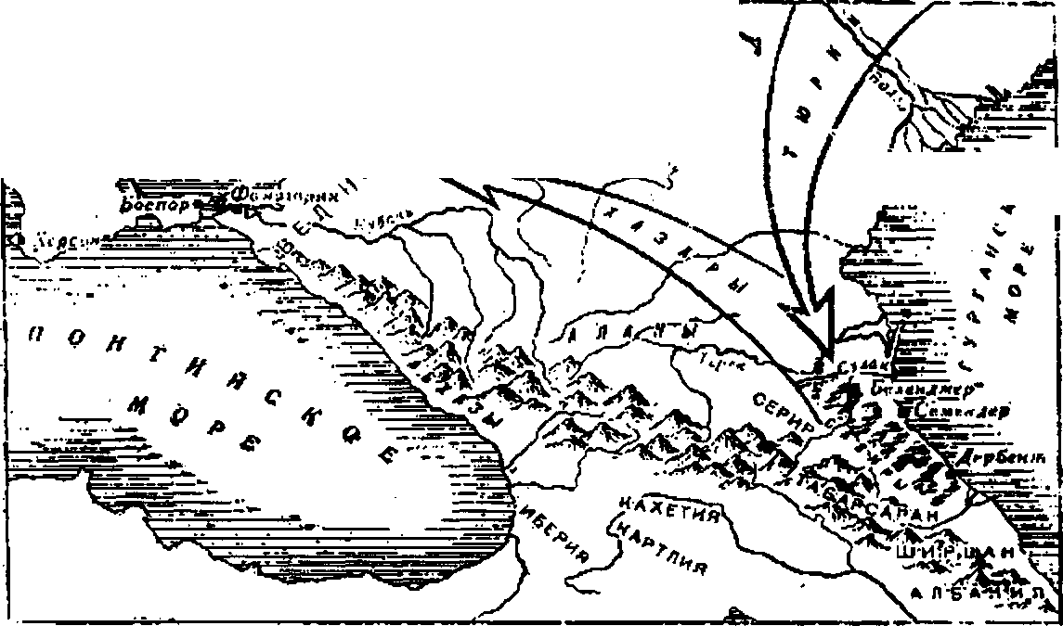
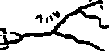

Azərbaycan Arxcologiyası 2000
Azerbaijan Archeology Vol.: 2 Num.: 1-2

ших дней, сохранилось совершенно случайно. Большая роль в открытии хазарской графики принадлежит донским казакам. Добывая строительный материал для своих построек, они разбирали стены древних крепостей. Оживленная добыча кирпича развернулась на одном из городищ на левом берегу Дона, отождествляемом со знаменитой крепостью Саркел. В конце прошлого века известный археолог Н.И.Веселовский пересмотрел кирпичи на складах перекупщика и сделал первые эстампажи рисунков и знаков,
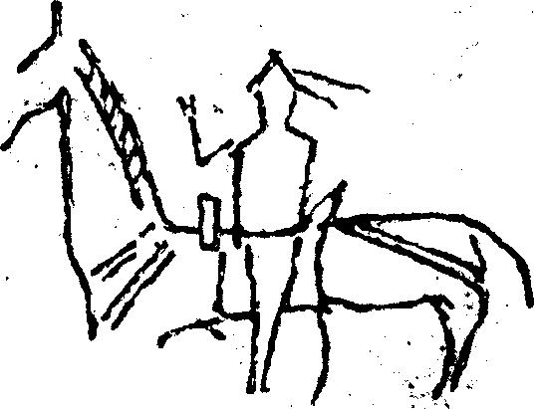
но тогда еще ученый не мог идентифицировать их как хазарские. При опросе местных жителей выяснилось, что на камнях и кирпичах других крепостей тоже попадались рисунки и «какие-то ненашенские письмена». В начале XX в. на бывшей территории Каганата развернулись археологические раскопки, благодаря чему на нескольких донских крепостях (Саркел, Правобережная Цимлянская, Маяцкая, Семикаракорская) и на Хумаринском городище на Кубани были открыты серии изображений.
В незнакомом начертании человеческий глаз всегда стремится увидеть что-то привычное. Смысл знаков объясняли по-разному: рисовали из эстетических потребностей, просто так на досуге, знаки ставили, чтобы пометить свою собственность, подписаться, не перепутать камни при установке. Эпиграфисты видели в начертаниях прежде всего письменные знаки; греческие буквы или тюркские руны. Археологи более склонны были считать их тамгами, т.е. знаками, символизирующими принадлежность к родовой группе, или же сакральными символами. Но как только материал был собран и систематизирован, существующая гипотеза отпала. Тамги, существующие до современности у скотоводческих народов Кавказа и евразийских степей, уходят корнями в раннее средневековье и даже глубже. Сменялся язь..^ и антропологический тип племени или рода, а знак продолжал бережно сохраняться. У разноплеменного населения Хазарии набор знаков оказался весьма пестрым. Так, на Семикаракорском городище по данным знаков на кирпичах можно вычленить три монолитных рода. Один имел знак в виде колокольчика, другой - буквы «Е», третий- дуги с отростками. На Хумаринском городище система родственных связей была более разветвленной: знаки, имевшие одну основу, например двузубец с конической чашечкой, получали дополнительные элементы, «отпятныши». В процессе строительства рисовали преимущественно простые, пригодные для таврения скота, «тямгообразные» знаки. Сюжетных рисунков и фигур в виде кругов, звезд, перечеркнутых квадратов делали в это время немного.
Допустима ли гипотеза, что знак в виде двузубца заимствован Рюриковичами у своих соседей-хазар- вместе с титулом «каган»? Известно что двузубая или трезубая тамга являлась символом власти и в Сасанидском Иране, и в Боспорском Царстве, и в Золотой Орде. Хазария в этом отношении пока остается белым пятном. Предположения о том, что двузубцы, изображения которых известны на территории Хазарии, были знаками феодалов, в частности тамгой Дуло-одного из правящих родов, основаны пока лишь на интуиции ученых.
Знаки в виде двузубцев, реже трезубцев найдены на всех памятниках, где открыты даже небольшие серии изображений. Их использовали и гончары, избегавшие других тамгооб-разных знаков в качестве клейм. Они ограничивались разнообразными сочетаниями крестообразных фигур и окружностей. Целые серии хазарских
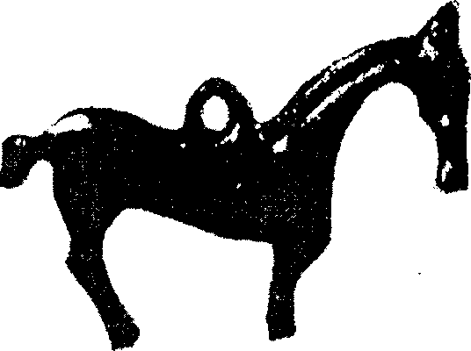
знаков имеют в основе двузубцы или трезубцы с прямоугольной, конической или дуговидной чашечкой.
Хазарский кирпич формовали в открытых прямоугольных рамах. Он был плоский и квадратный. На невысоком торце знаки никогда не ставили - они помещались исключительно на плоскую, постелистую сторону. После нескольких дней воздушной просушки сформированный кирпич складывали в штабель и знаки переставали быть видными. При укладке кирпича в стену изображения скрывались от глаз окончательно. Тоже происходило и со знаками строителей на каменных блоках.
Странно и то, что кирпичи и камни метили очень редко. При том, что основную часть продукции строителей никак не метили, постоянно попадались кирпичи и камни с двумя или тремя знаками. Первоначально их даже принимали за надписи. И совсем непонятно, почему надо было делать довольно сложные по технике исполнения рисунки, скрывая их от глаз подальше. Даже пальцем по сырой глине рисовали редко, использовали специальный инструмент, не говоря уже о каменных блоках, вырезать или выбить изображения на которых требовало изрядного труда.
Не бЫло, или почти не было, случайных начертаний: все они входили в единую систему знаков, распространенных на обширной территории Хазарского Каганата. Хазарские рисунки можно отнести и к так называемой обрядовой графике. Она как правило недолговечна, но достаточно известна по работам этнографов. Вот индианка первый раз выносит новорожденного из дома и видит свастику, начертанную на земле в честь этого события. Или индеец на-вахо, вызывая дождь, сооружает на-

сыпные рисунки в форме змеек. Обряд совершен и рисунки уже не нужны. При необходимости их повторят в том же виде или с некоторыми вариациями.
Возникает вопрос, а не являлись ли хазарские начертания своеобразными закладными жертвами? Число участников обряда могло быть различным: от одной семьи ставящей свою тамгу, до нескольких родственных (дружественных) семей или родовых групп, метивших, камень или кирпич сразу несколькими знаками. Если обряд носил более общий характер, например, совершался в честь царя или чтимого божества, то появились соответствующие символы или изображения.
Царь Хазарии, каган, избирался из представителей только одного рода Ашина. Тамгой этого рода, как свидетельствуют китайский источник VIII-X вв. был ворон, изображенный в виде изогнутой линии с двумя парами черточек крылышек по бокам. Таких тамг среди знаков на кирпичах и камнях не найдено. Впрочем и молчание подчас красноречиво. Существовали вещи столь святые, что о них нельзя было даже говорить, а тем более рисовать. Это относилось не только к иудейскому богу, но и к особе царя, перед которым все были обязаны падать ниц, чтобы не увидеть его лик, когда он в исключительных и строго регламентированных случаях выходил из своей блещущей золотом резиденции.
Нанесение рисунков на возведенной стене, видимо, связано не со строительной обрядностью, а с периодически повторяющимся праздниками. Такие изображения открыты на Хумаринском и Маяцком городищах.
На первом из них, как удалось установить археологам, знаки, нанесенные охрой, возобновлялись на прежних местах после повторной побелки. Стены Маяцкой крепости не нуждались в побелке: они сложены из меловых блоков. Мел мягок, и, может быть поэтому изображения на стенах здесь не рисовали, а процарапывали. Как и древние петроглифы, они не предназначались для рассматривания. Иногда приходилось долго ходить вдоль стены, отыскивая открытый днем рисунок чтобы скопировать его тонкие линии при косом свете вечернего солнца. Больше всего граффити найдено на стене, в которой расположены ворота крепости. Существовали излюбленные места для рисования, и некоторые изображения перекрывают одно другое, тогда как рядом часть стены пустует. Надписи
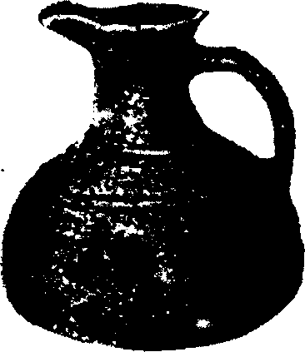
еще не прочтены, и ученые спорят, исходя из какого языка их надо читать. Большая часть рисунков- это изображения животных, в основном, лошадей, есть олени и верблюд. За видовую характеристику прочих трудно поручиться из-за крайней примитивности рисунков: они не рассчитаны на зрителя. У многих животных подчеркнут признак пола. Рисовали также одиноких всадников. Найдены сцены битв обнаженных воинов. Встречаются широко известные сак
10У
ральные символы: пентаграмма, перечеркнутые квадраты и круги, решетки, лесенки, но часто изображали и тамги, аналогичные тем, что ставились при строительстве. Несмотря на то, что рисунки Хазарии собирались по крупицам (их не наберется и двух сотен), уже сейчас очевидно строгая ограниченность круга их сюжетов. Они никак не связаны с бытовыми особенностями жизни ни с мировыми религиями, которые в это время вели борьбу за души подданных хазарского царя. Пока Святой Кирилл (Константин) рубил дуб идолопоклонства в крымских владениях Хазарии, раввины распространяли при дворе кагана еврейскую ученость, а его самого защищала мусульманская гвардия, -основное же население страны по прежнему исповедовало древние культы. Из всех обрядов археологам лучше всего известен погребальный. Он оставался вполне языческим. Благодаря языческим суевериям и появились рисунки на стенах.
Письменные источники крайне скупы в отношении верований разноплеменного населения каганата. Они упоминают верховного бога Тенгрихана. Его, очевидно, и изображали в виде одинокого всадника. Ибн-Русте в X в. писал, что в отличие от веры кагана и его окружения, остальное население Хазарии исповедует религию, близкую вере тюрок. Такой религией, скорее всего, и был тенгризм с его почитанием Бога Небо. Круг небесный в виде кругов или вписанного в круг креста часто рисовали на стенах крепости и очень любили употреблять как гончарное клеймо, ибо он, вероятно, ассоциировался с небесным огнем, солнцем. Многие амулеты, посвященные Тенг-ри, имели форму круга с перекрестиями. Строители предпочитали квад-
Azcrbaijan Archeology Vol.: 2 Num.: 1-2
рат. Квадратная модель обитаемого мира была известна скифам, осетинам, и китайцам. В планировке святилищ и городов прослеживаются соответствия идеальному образу. Так, например, Плиска, болгарская столица и святилища Маяцкого и Хумарин-ского городищ состояли из концентрических квадратов и прямоугольников в плане. На рисунках концентрических квадратов, как правило, три. Вместе с четырьмя сторонами света они, одновременно, обозначали, и три вертикальные части вселенной: верхний, средний и нижний миры.
Семичастная вселенная представлена в сюжетной сцене, выгравированной на уникальной костяной поделке с хазарского памятника Маяки. Композиция составлена из семи сцен. Центральные четыре, с солнечными дисками, образуют типичный народный календарный сюжет. Они соответствуют четырем сторонам света, временам года и суток. Сюжет восходит к космогоническому акту, когда в результате битвы темной и светлой сил происходит высвобождение солнца и космических вод, и из хаоса создается упорядоченный мир. Центральная сцена (битва воина в маске и героя с птицей), а также следующая за ней группа из солнца и рыбы, которых как бы выпускает из простертой руки воин в маске, иллюстрируют эти моменты. В третьей сцене солнце попадает в плен к хищнику, растерзавшему оленя, а в четвертой опускается в самый низ, где проглатывает или оберегает змея. Наступает зима или ночь. Это горизонтальный план мирового древа. Три остальные сцены изображали победу над хтоническими силами в трех вертикальных мирах.
Если бы священный царь,' каган, запертый в своем дворце, не воздевал

рук к Вечному Небу, если бы мировое древо, увенчанное солнцем, не подпирало небосвод, если бы колесо солнца прекратило свой равномерный бег, а космические воды перестали подниматься с рассветом из земных недр ввысь и орошать поля и пастбища, -Хазария погибла бы. Поэтому несмотря на наступление официального иудаизма, когда женщины вынуждены были снять серебряные амулеты, молитвы языческим богам все еще продолжали возноситься, оставляя, на земле след в виде сокровенных и малопонятных для нас рисунков и знаков.

